2009-04-01

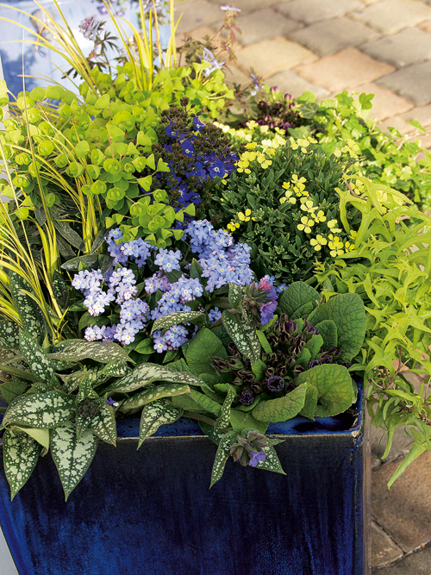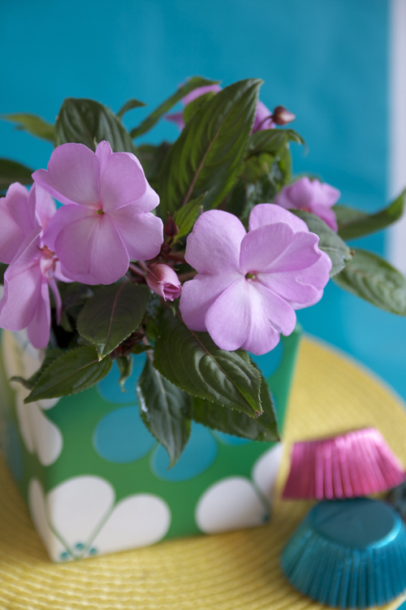
Månadens blomma april 2009
– Vårflirt™ och lyckliga Lotta
Det nyckfulla aprilvädret till trots så är det vår när vi har kommit en bit in i april! Utomhuskrukorna längtar efter innehåll. Fyll de med Vårflirt™ – ett sortiment som gör det lätt för alla att välja. För månadens riktiga färgknall står lyckliga Lotta som inte slutar blomma i första taget.

Vårflirta!
I den fortfarande kalla jorden är startsträckan för perennerna lång, så deras fägring får vi längta efter ännu ett tag. Men varför inte tjuvstarta i kruka? Vårflirt™ är en kollektion av väl utvalda, tåliga perenner som är frodiga och går i blom redan tidig vår. Det finns olika färgsammansättningar att välja mellan. Några växter som ingår i Vårflirt™ är gyllenlack, lungört, alunrot och förgätmigej.

Placera krukorna eller urnorna ljust och se till så att ”vårflirtarna” får ordentligt med vatten. Läs mer i bifogat dokument för inspiration kring vårens färgtrender.

Lyckliga Lotta
Flitiga Lisa har en syster som heter Lotta, lyckliga Lotta (Impatiens hawkeri).
Lyckliga Lotta skiljer sig trots släktskapet med Lisa en hel del. Många av lottorna har intensiva färger som riktigt gnistrar i solens strålar. Lottornas blomfärg påminner om Karibiens färgsprakande miljöer och hetta. Även Lottas blad har en annorlunda form än Lisas och är dessutom oftast mycket intensivare i de olika gröna nyanserna.
För mer information och inspiration se bifogat dokument
För publicering i april månad.

